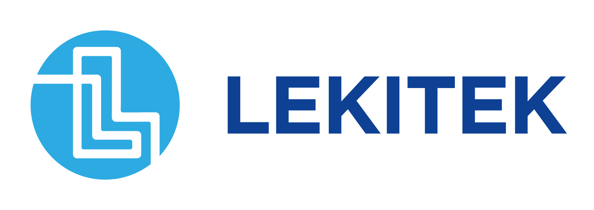
TIETOSUOJASELOSTE

– yhdistetty rekisteriseloste ja
informointiasiakirja
Rekisterinpitäjän informointi rekisteröidylle
EU:n yleinen tietosuoja-asetus (2016/679), artiklat 13 ja 14

Laatimispäivä: 21.12.2017
Päivitetty 9.9.2026

1. Rekisterinpitäjä | Nimi  Lempäälän Kiinteistöhuolto ja -tekniikka LEKITEK Oy, 0282724-7
Yhteystiedot (osoite, puhelin)
PL 36
37501 Lempäälä
041 7300 548

2. Rekisteriasioista vastaava henkilö ja/tai yhteyshenkilö | Nimi  Toimitusjohtaja Samuli Solmio
Yhteystiedot (osoite, puhelin)
Moisiolammentie 23
37550 Lempäälä
044 423 5537
etunimi.sukunimi@lekitek.fi

3. Rekisterin nimi | Palkkahallinnon rekisteri
4. Henkilötietojen käsittelyn  tarkoitus / rekisterin käyttötarkoitus | Lekitek Oy:ssä on käytössä kaksi henkilöstöhallinnon järjestelmää. Järjestelmätoimittajat CGI ja Visma. Järjestelmiin kuuluvat seuraavat osiot;  - Palkkajärjestelmän rekisteri  - Luottamustoimipalkkiojärjestelmän rekisteri  - Henkilöstöhallinnan rekisteri  - Matkalaskujen hallintarekisteri  Em. osioita käytetään seuraaviin tarkoituksiin;  - Palkanmaksatus ja palkanlaskentatietojen vastaanottaminen ja välittäminen eri sidosryhmille  - Palkkionmaksatus ja palkkionmaksatustietojen vastaanottaminen ja välittäminen eri sidosryhmille  - Henkilöstö- ja työsuhdeasioiden suunnittelu ja seuranta  - Henkilöstön palkka- ja työsuhdeasioiden hoito sekä työnantajan lakisääteisten tehtävien ja velvoitteiden suunnitelmallinen täyttäminen  - Luottamushenkilöiden palkkionmaksatuksen hoitaminen sekä lakisääteisten tehtävien ja velvoitteiden suunnitelmallinen täyttäminen  - Henkilöstö- ja työsuhdeasioiden suunnittelu ja hoito sekä työnantajan tehtävien ja velvoitteiden suunnitelmallinen täyttäminen  - Matkalaskujen maksatus ja matkalaskujen vastaanottaminen
5. Rekisterin tietosisältö | Palvelussuhdetta hoitavista;  - nimi  - henkilötunnus  - syntymäpaikka  - kotikunta  - veroprosentti  - mahdollinen ammattiyhdistys  - koulutustiedot  - aikaisempi työkokemus  - mahdolliset luottamustoimet  - ansio- ja kunniamerkit  - terveydentilaa ja sairautta koskevat tiedot  - peruspalkka ja henkilökohtaiset palkanlisät  - erilaiset muut palkkiot  - matkakorvaukset  - päivärahat  Luottamustoimea hoitavista;  - nimi  - henkilötunnus  - kotikunta  - veroprosentti  - puolue tai ryhmittymä puolueveron maksamista varten  - veroprosentti  - kokouspalkkiot  - ansionmenetyskorvaukset  - matkakorvaukset  - päivärahat
6. Säännönmukaiset tietolähteet | - Rekisteröity itse  - Rekisteröidyn esihenkilö  - Työnhakuun liittyvät haastattelut  - Henkilöstöhallinnolliset päätökset  - Poliisi  - Kela  - Valvira  - Väestörekisterikeskus  - Työterveyshuolto ja muut terveys- ja sairaanhoitopalvelujen tuottajat  - Keva  - Verottaja  - TE-palvelut
7. Säännönmukaiset tietojen luovutukset | Lain viranomaisen toiminnan julkisuudesta 16 §:n 3 momentin mukaan viranomaisen henkilörekisteristä saa antaa henkilötietoja sisältävän kopion tai tulosteen tai sen tiedot sähköisessä muodossa, jollei laissa ole toisin erikseen säädetty, vain jos luovutuksensaajalla on henkilötietojen suojaa koskevien säännösten mukaan oikeus tallettaa ja käyttää sellaisia henkilötietoja.  Tietoja luovutetaan eri viranomaisille lakien edellyttämissä määrin sekä ulkoistetuille palkanlaskentapalveluiden tuottajalle.
8. Tietojen siirto EU:n tai Euroopan talousalueen ulkopuolelle | Rekisterinpitäjä ei luovuta henkilötietoja EU:n eikä Euroopan talousalueen ulkopuolelle, paitsi tarvittaessa rekisteröidyn erillisellä suostumuksella tai erityisen lainsäännöksen perusteella.
9. Rekisterin suojauksen periaatteet | Sähköinen aineistoon on pääsy henkilökunnan osalta vain heillä, jotka rekisteriä työssään tarvitsevat. Rekisteri on suojattu jokaisen henkilökohtaisella käyttäjätunnuksella ja salasanalla.  Manuaalinen aineisto on arkistoituna lukitussa Lekitek Oy:n tilassa.
10. Tarkastusoikeus ja tarkastusoikeuden toteuttaminen | Jokaisella on salassapitosäännösten estämättä oikeus tiedon etsimiseksi tarpeelliset seikat ilmoitettuaan saada tietää, mitä häntä koskevia tietoja henkilörekisteriin on talletettu tai, ettei rekisterissä ole häntä koskevia tietoja.  Rekisterinpitäjä saa periä tietojen antamisesta korvauksen vain, jos siitä, kun asianomainen edellisen kerran sai tarkastettavakseen rekisterin tiedot, on kulunut vähemmän kuin yksi vuosi.  Sen, joka haluaa tarkastaa itseään koskevat tiedot henkilötietolain  26 §:ssä tarkoitetulla tavalla, on esitettävä tätä tarkoittava pyyntö kohdan 2 rekisteriasioista vastaavalle henkilölle omakätisesti allekirjoitetussa tai sitä vastaavalla tavalla varmennetussa asiakirjassa tai henkilökohtaisesti hänen luonaan.
11. Tiedon korjaaminen ja tiedon korjaamisen toteuttaminen | Rekisterinpitäjän on ilman aiheetonta viivytystä oma-aloitteisesti tai rekisteröidyn vaatimuksesta oikaistava, poistettava tai täydennettävä rekisterissä oleva, käsittelyn tarkoituksen kannalta virheellinen, tarpeeton, puutteellinen tai vanhentunut henkilötieto.  Tiedon korjauspyyntö osoitetaan kohdan 2 rekisteriasioista vastaavalle henkilölle.
12. Muut mahdolliset oikeudet

